**姓名_________ 日期______ 等第______**

第十三章 简单电路

小专题 电路的判断与作图

1. 中国高铁技术世界领先，给人们出行带来极大的便利。乘客进站时，需同时通过身份证验证（相当于闭合S1）和人脸识别（相当于闭合S2），方可开启闸机（电动机）。下列电路设计符合要求的

是（　　）

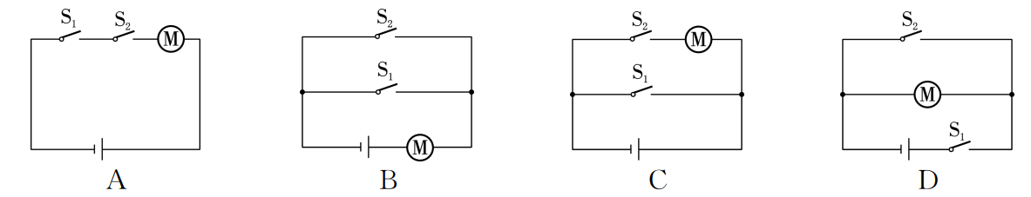



2. 某款电子垃圾桶可以将湿的厨余垃圾变干，作为动物饲料。将湿的厨余垃圾倒入垃圾桶，电路检测到桶内垃圾湿时，就吹风，吹风过程中：当桶内温度低时，吹热风；当桶内温度高时，吹冷风……直至垃圾变干，之后，整个电路结束工作。开关S湿控在垃圾湿时闭合、干时断开；开关S温控在桶内温度低（≤60℃）时闭合、温度高（＞60℃）时断开。下列电路中符合要求的是（　　）

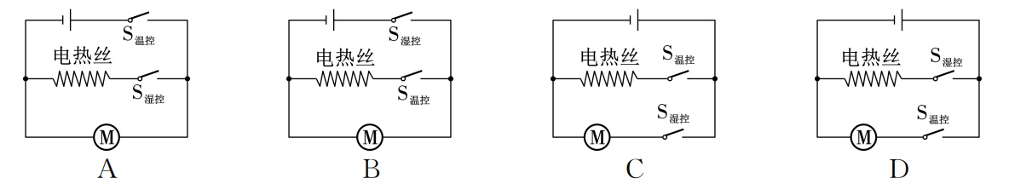



3. 在如图所示的电路图中，要使L1和L2都能发光，且并联连接，下列做法正确的是（　　）

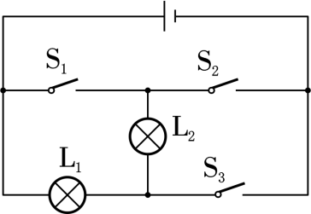

A. 闭合S2，断开S1、S3

B. 闭合S1、S3，断开S2

C. 闭合S1、S2，断开S3

D. 闭合S2、S3，断开S1

4. 如图为部分电路结构，若用导线在a、b、c、d四个接线柱之间连接，则下列分析正确的是（　　）

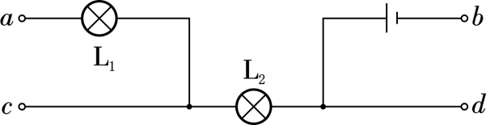

A. 若a与b，c与d连接，则只有L1发光

B. 若a与b，b与d连接，则只有L2发光

C. 若a与b，b与c连接，则L1、L2并联

D. 若a与b，b与d连接，则L1、L2并联

5. 小英同学在进行实验时，连接好如图所示的电路，当开关S1、S2均闭合时，却发现仅有L2发光，产生这一故障的原因可能是（　　）

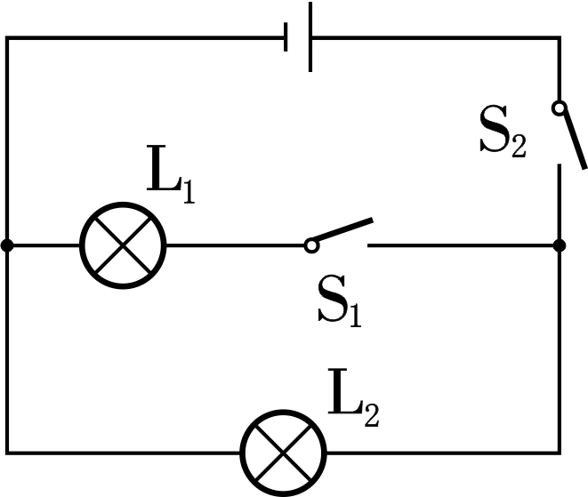

A. 电源两极跟导线接触不良

B. 连接S2的导线线头松脱

C. 连接L1的导线线头松脱

D. 连接L2的导线线头松脱

6. 在探究活动中，小明连好了一个实物电路如图所示，请你帮他在虚线框中画出这个电路的电路图。

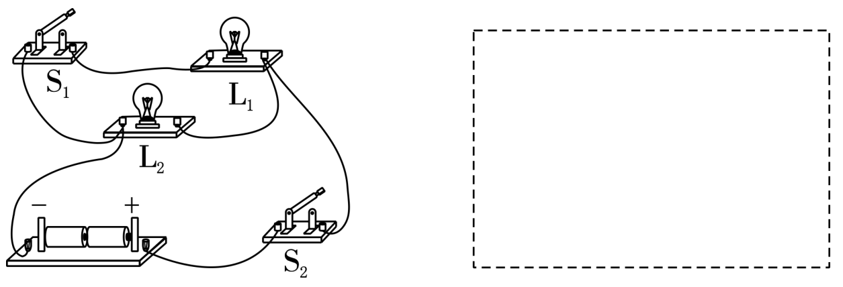



7. 根据图甲所示的电路图，用笔画线代替导线将图乙的实物电路连接起来。

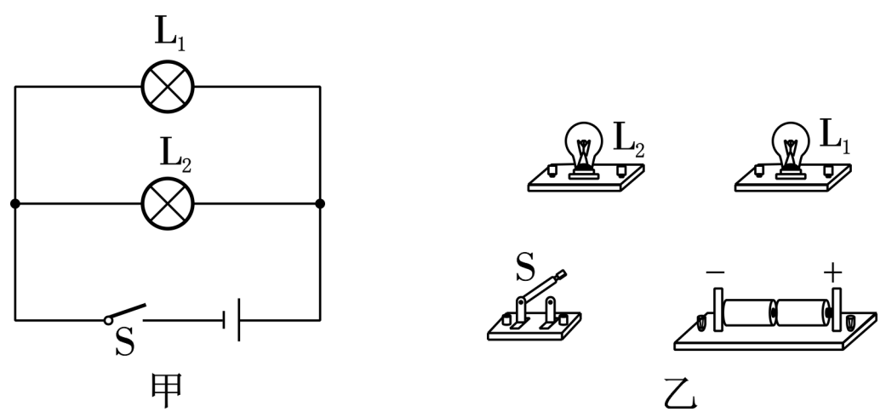

8. 请将如图所示的元件连接成电路，使两灯并联，开关同时控制两灯（导线不能交叉）。

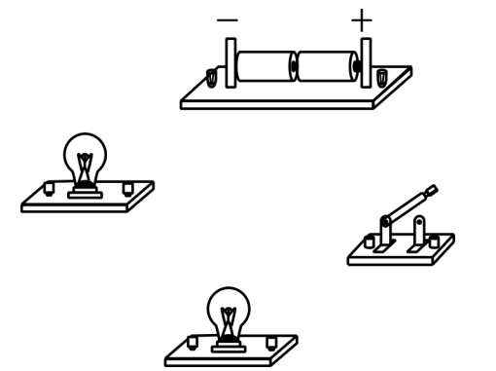

9. 用笔画线代替导线在图中画出相应的实物连接图（导线不能交叉），要求：① 只闭合S1时，L1发光，L2不发光；② S1、S2都闭合时，两灯都发光；③ 只闭合S2时，两灯均不发光。

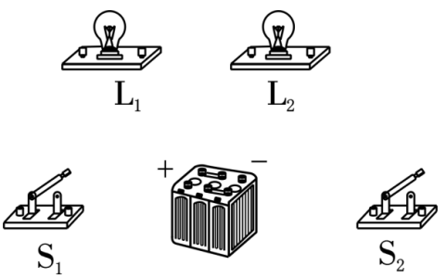

10. 在楼道里，有一种声控加光控的照明电路，声控和光控元件都相当于开关。夜晚光线很弱时，光控开关闭合，当有人走动发出声音时，声控开关闭合，电路被接通，楼道灯发光。而在白天，即便在楼道内发出声音使声控开关闭合，光控开关始终断开，楼道灯并不会亮。这样既保障了居民的出入安全，又节约了电能。在图中用声和光两个符号代表两个开关，请你添加导线完成连接，使电路满足上述要求。

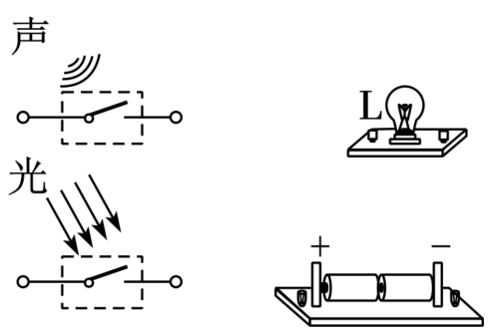

11 . 请用笔画线代替导线将如图所示未连接完成的电路按要求连接完整。要求：L1、L2并联，电流表测量干路电流，开关控制整个电路，导线不能交叉。

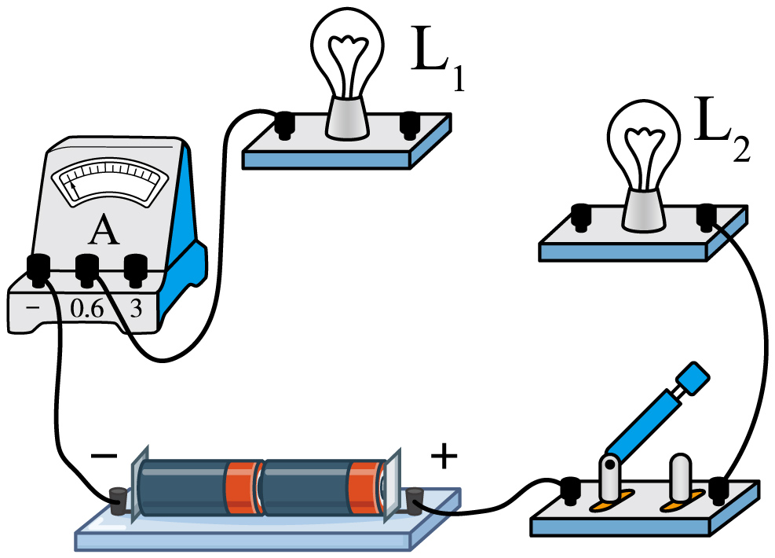

12. 立定跳远是体育测试项目之一。某同学想设计一种装置，用来监测过线起跳现象。当有同学踏上测试垫时，若站在规定区域，则开关S1、S2都闭合，小灯泡发光，电铃不响；若脚尖超过起跳线，则开关S2闭合、S1断开，小灯泡发光，同时电铃发出声音提示该考生脚尖过线，请画出符合设计要求的电路图。

13. 近期，商场中自动扶梯的安全问题引起了人们的关注。为了安全起见，设计师在扶梯的上、下口各设有一个“紧急停止按钮”（如图乙），电梯正常运行时它们都处于闭合状态；当出现突发状况时，只要按下其中任何一个按钮（相当于断开开关），电梯会立即停止运行，以避免重大事故的发生。自动扶梯靠其内部的电动机驱动运行。请你在图丙的虚线框中画出满足上述要求的电路图。

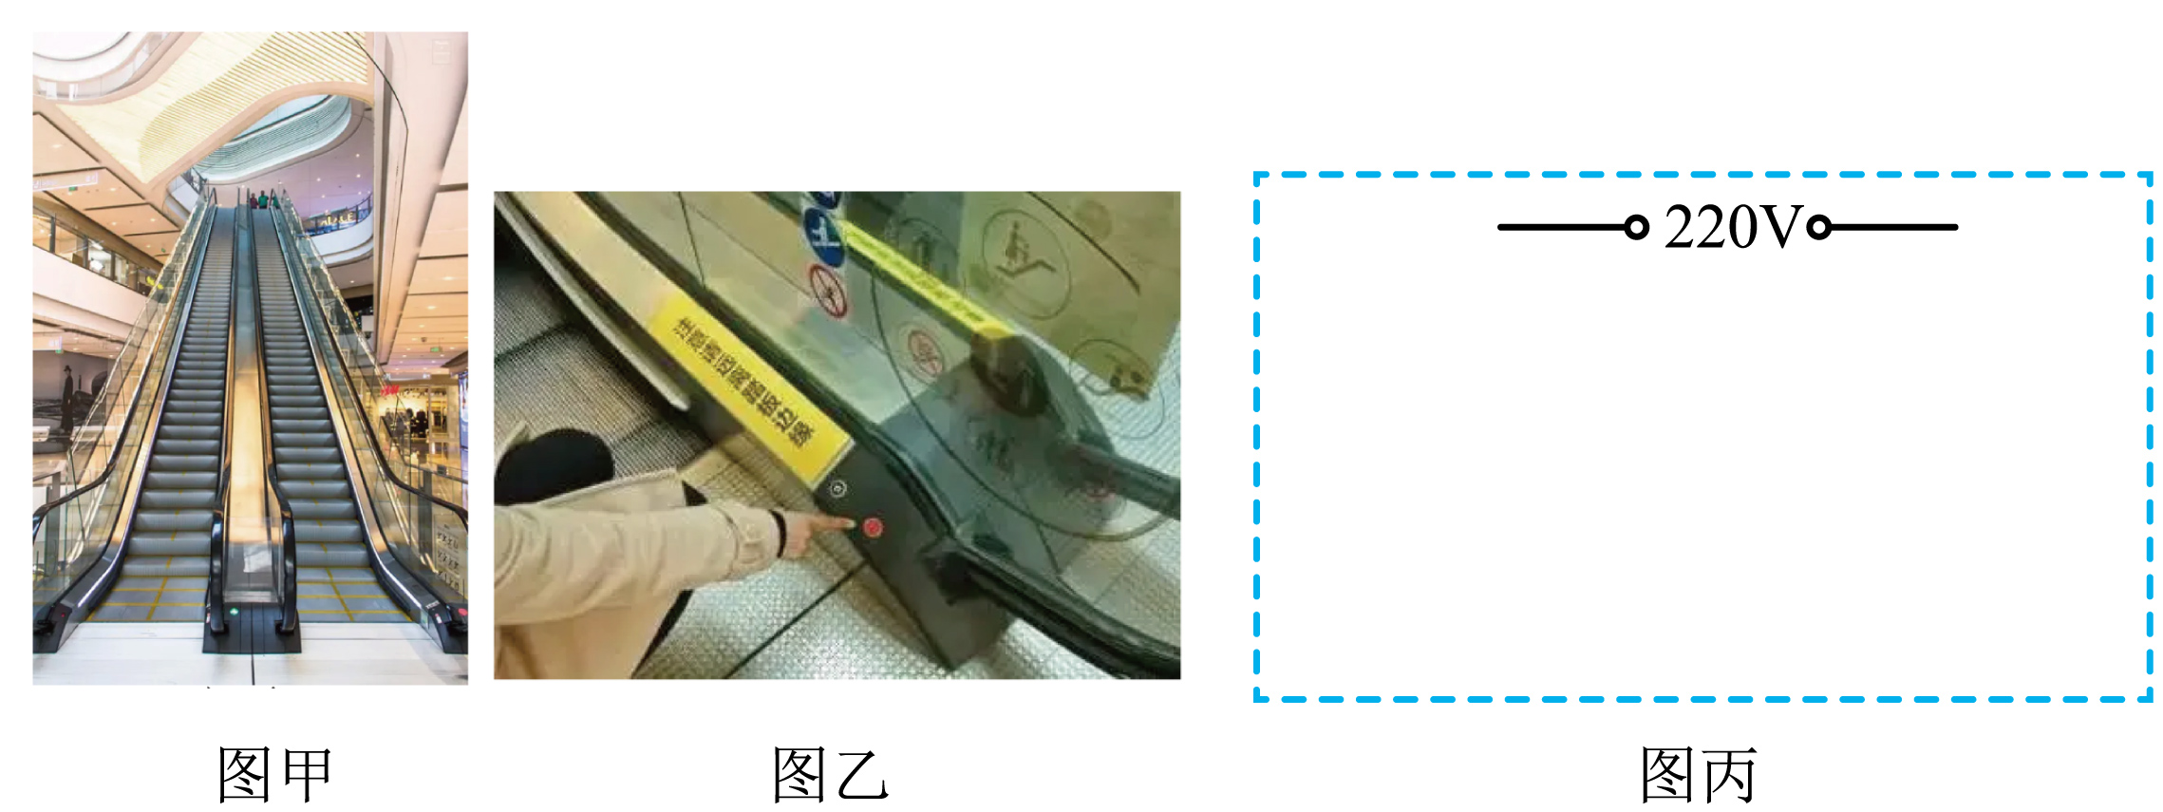



**参考答案**

1、A；2、B；3、B；4、A；5、C；

6、如图所示；

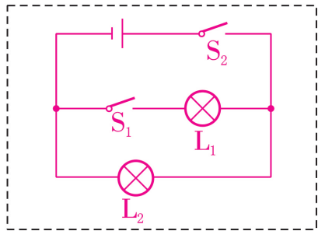

7、如图所示

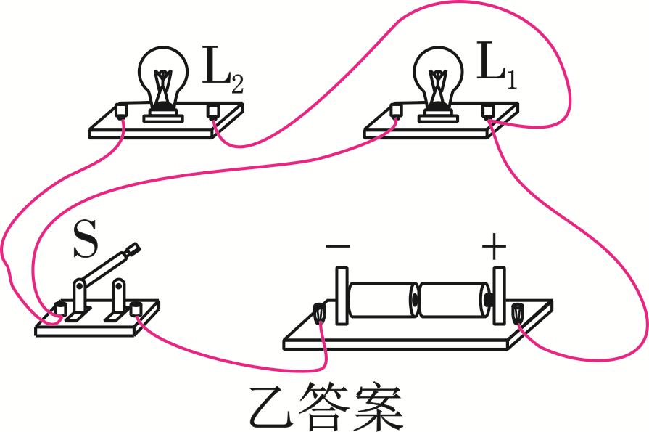

8、如图所示

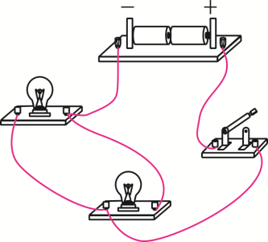

9、如图所示

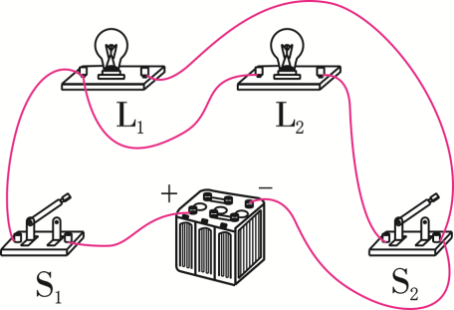

10、如图所示

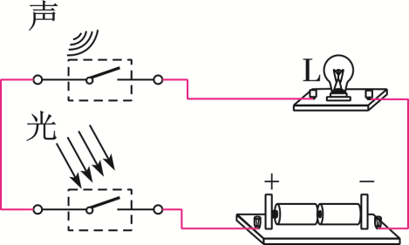

11、如图所示

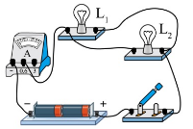

12、如图所示

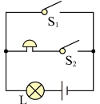

13、如图所示

